第二讲：原子结构

学习目标
- 能说出原子结构模型从 Dalton 到量子力学的关键发展节点及其实验依据
- 能复述Bohr模型三假设，推导氢原子光谱公式，计算Balmer系谱线波长
- 能用德布罗意关系式 $λ=h/p$ 计算实物粒子的波长，用测不准原理解释”轨道”概念的失效
- 能用四个量子数描述原子中电子的运动状态，判断量子数组的合法性
- 能写出薛定谔方程的一般形式（直角坐标），理解波函数 $ψ$ 的概率诠释
- 能运用构造原理、Pauli不相容原理和Hund规则写出Z≤54元素及常见离子的基态电子排布
- 能解释Cr、Cu等元素电子排布特例（半满/全满稳定化），并能迁移至Mo、Ag、Pd等特例
- 能区分离子失电子顺序与原子电子填充顺序的区别，正确写出过渡金属离子的排布
- 能运用Slater规则计算指定电子的屏蔽常数 $σ$ 和有效核电荷 $Z^{*}$，估算轨道能量
- 能读取Cotton能级图，理解填充顺序与轨道真实能量的区别
- 能对照原子半径/电离能/电负性趋势图，解释周期律反常点
- 能用 $Z^{*}$ 的定量变化解释同周期元素性质的递变规律

一、原子结构模型的发展
关联知识点：原子结构 · 原子轨道

1.1 从经典到量子：一场跨越两千年的认知跃迁
原子模型的演变史，本质上是一部”人类如何用实验逼出微观真相”的认识论教材。每一代模型都是对上一代局限性的突破——不是旧模型错了，而是它只在特定精度下成立。下表梳理了关键跃迁：
模型 | 提出者（年份） | 核心假设 | 实验依据 | 致命缺陷
实心球模型 | Dalton（1803） | 原子不可再分 | 倍比定律、定组成定律 | 未揭示内部结构
葡萄干布丁模型 | Thomson（1903） | 正电荷均匀分布，电子散在其中 | 阴极射线→发现电子 | 无法解释α散射
核式模型 | Rutherford（1911） | 核（正+质量）+ 核外电子 | α粒子散射：1/8000偏转>90° | 经典电磁→电子坠核
玻尔模型 | Bohr（1913） | 定态轨道 + 跃迁辐射 | 氢原子线状光谱（Balmer系） | 无法解释精细结构+多电子
量子力学模型 | Schrödinger（1926） | 电子由 $ψ$ 描述，$∥ψ∥^{2}$ 为概率密度 | 德布罗意波粒二象性 + 电子衍射 | —
理解方法论：以上每一种模型都经历了”实验异常 → 旧模型失效 → 新假设提出 → 数学形式化 → 新预言被验证”的循环。这不仅是原子结构的发展史，更是科学思维的标准模板。
🗣️ 课堂原话：“如果电子绕核做圆周运动，根据经典电磁理论——加速运动的电荷会辐射电磁波。辐射→能量损失→速度降低→轨道缩小→最终坠入原子核。但原子明明是稳定的——这是经典物理给量子论的第一个耳光。”

1.2 玻尔模型：旧量子论的巅峰与天花板

① 问题的起点：氢原子光谱为什么是线状的？
按照经典电磁学，电子绕核做圆周运动会不断辐射电磁波，能量持续损失，轨道半径连续缩小，最终坠入原子核。这意味着原子光谱应该是连续谱——就像白炽灯的光谱一样。然而实际观测到的氢原子光谱却是线状的——只有特定波长的谱线。
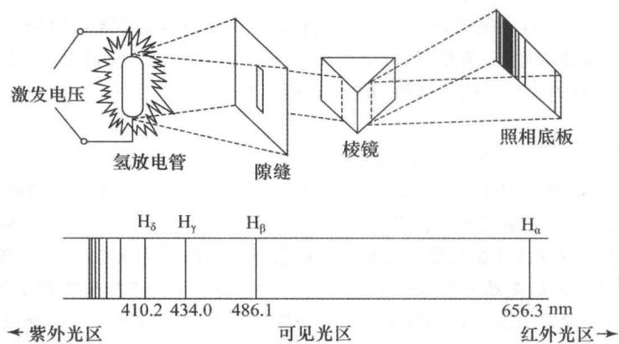
图 氢光谱仪示意图及氢原子可见光光谱——氢放电管发出的光经棱镜分光后，在照相底片上记录到一系列分立的谱线（Balmer系）。每一条谱线对应电子在两个定态能级之间的跃迁。
氢原子光谱由五组线系组成，每组对应电子跃迁到同一低能级：
线系名 | 低能级 $n_{1}$ | 光谱区 | 公式
Lyman系 | 1 | 紫外 | $\tilde{ν}=R_{H}\left(\frac{1}{1^{2}}−\frac{1}{n^{2}}\right)$
Balmer系 | 2 | 可见光 | $\tilde{ν}=R_{H}\left(\frac{1}{2^{2}}−\frac{1}{n^{2}}\right)$
Paschen系 | 3 | 红外 | $\tilde{ν}=R_{H}\left(\frac{1}{3^{2}}−\frac{1}{n^{2}}\right)$
Brackett系 | 4 | 红外 | $\tilde{ν}=R_{H}\left(\frac{1}{4^{2}}−\frac{1}{n^{2}}\right)$
Pfund系 | 5 | 远红外 | $\tilde{ν}=R_{H}\left(\frac{1}{5^{2}}−\frac{1}{n^{2}}\right)$
其中 Rydberg 常数 $R_{H}=1.097×{10}^{5} cm^{−1}$，$\tilde{ν}$ 为波数（单位：$cm^{−1}$）。

② 玻尔的三项革命性假设
Bohr站在Planck量子论（$E=hν$，能量不连续）、Einstein光子论（$E=mc^{2}$）和Rutherford核式模型的基础上，于1913年提出三项假设：
假设一——定态假设：电子只能在特定半径的轨道上运动，且不辐射能量。这些特殊状态称为”定态”。
假设二——角动量量子化：只有角动量 $L$ 为 $h/2π$ 整数倍的轨道才是允许的：$L=n⋅\frac{h}{2π}$，$n=1,2,3,…$
假设三——跃迁假设：电子从高能态 $E_{2}$ 跃迁到低能态 $E_{1}$ 时放出光子：$ΔE=E_{2}−E_{1}=hν=hc\tilde{ν}$

③ 从假设到公式：玻尔模型的定量推导
由假设二（角动量量子化）和经典力学（库仑力 = 向心力）可导出轨道半径和能量：
$$\begin{aligned}\text{库仑力}&: \frac{e^{2}}{4πε_{0}r^{2}}=\frac{mv^{2}}{r} \\ \text{角动量量子化}&: mvr=n\frac{h}{2π}\end{aligned}$$
联立消去 $v$，解得轨道半径：
$$r_{n}=\frac{ε_{0}h^{2}}{πme^{2}}⋅n^{2}=a_{0}⋅n^{2}$$
其中 $a_{0}=52.9 pm$ 称为Bohr半径。
电子能量 = 动能 + 势能：
$$E_{n}=\frac{1}{2}mv^{2}−\frac{e^{2}}{4πε_{0}r}=−\frac{e^{2}}{8πε_{0}r}=−\frac{me^{4}}{8ε_{0}^{2}h^{2}}⋅\frac{1}{n^{2}}$$
代入常数得：
$$\boxed{E_{n}=−\frac{13.6}{n^{2}} eV}$$

④ 成功与局限：为什么玻尔模型重要但又不够？
成功： - 完美预测氢原子光谱五线系（Balmer系Hα线：656.3 nm，与实验吻合） - 计算了Bohr半径 $a_{0}=52.9 pm$ 和基态能量 $−13.6 eV$ - 预测氢原子电离能 $I=13.6 eV=1.31×{10}^{3} kJ⋅mol^{−1}$ - 可推广至类氢离子（$He^{+},Li^{2+}$）——只需将 $e^{2}$ 换为 $Ze^{2}$：
$$E_{n}=−13.6⋅\frac{Z^{2}}{n^{2}} eV$$
局限： - ❌ 不能解释氢原子光谱精细结构（每一条谱线实际上分裂为两条） - ❌ 不能解释多电子原子（He即出现显著偏差——因忽略了电子-电子排斥） - ❌ 定态假设本身与经典电磁理论相悖（为什么电子加速但不辐射？） - ❌ 无法解释Zeeman效应（磁场中谱线分裂）
关键启示：“轨道”（orbit）概念在此走到尽头。玻尔模型是旧量子论的巅峰，但它保留了太多经典物理的痕迹。真正的突破需要放弃”电子有确定位置”这一前提——这正是下一节的主题。
🧠 教学洞察：「波尔模型是错的，但它是通往正确答案的桥」——详见 教学洞察-原子结构#冲突2（发生率~40%）。
🗣️ 课堂原话：“波尔模型能解释氢原子光谱——但它说电子有轨道。轨道这个概念本身是错的。电子没有确定的轨道——只有概率密度。从玻尔到量子力学——是放弃’轨道’、接受’概率云’的思维升级。”

⑤ 嵌入式计算：Balmer系Hα线波长
题目：Hα线对应电子从 $n=3$ 跃迁到 $n=2$。已知 $R_{H}=1.097×{10}^{5} cm^{−1}$，计算Hα线的波长（nm）。
解答：
$$\tilde{ν}=1.097×{10}^{5}×\left(\frac{1}{4}−\frac{1}{9}\right)=1.097×{10}^{5}×\frac{5}{36}=15236 cm^{−1}$$
$$λ=\frac{1}{\tilde{ν}}=\frac{1}{15236} cm=6.563×{10}^{−5} cm=656.3 nm$$
验证：656.3 nm对应可见光红色——与实验观测的Hα红线完全一致。

1.3 波粒二象性与测不准原理：经典”轨道”概念的终结

① 德布罗意的天才猜想
1924年，法国物理学家Louis de Broglie在他的博士论文中提出一个革命性假设：不仅光具有波粒二象性，所有实物粒子（电子、质子、中子、原子）也都具有波动性。
$$λ=\frac{h}{p}=\frac{h}{mv}$$
直观理解：粒子的质量越大、速度越快，波长越短，波动性越不明显。宏观物体的波长小到无法观测（一枚10g子弹以300 m/s运动的 $λ≈2×{10}^{−34} m$——比原子核还小数亿倍）。但电子的质量极小（$9.109×{10}^{−31} kg$），在原子尺度下的波长与原子大小相当——波动性不可忽略。
实验验证：1927年，Davisson和Germer在晶体表面观察到电子的衍射现象——与X射线衍射类似，电子在Ni晶体表面产生了清晰的衍射条纹。这直接证明了电子的波动性。

② 海森堡测不准原理
既然电子具有波动性，就不可能同时精确测定它的位置和动量。1927年，Heisenberg提出了测不准原理的定量表达式：
$$\boxed{Δx⋅Δp≥\frac{h}{4π}}$$

③ 嵌入式计算：为什么原子中不存在电子”轨道”？
题目：电子在原子中的运动范围约 $r≈{10}^{−10} m$。若位置误差 $Δx={10}^{−10} m$，计算电子速度的不确定度 $Δv$。
解答：
由测不准原理：
$$Δp≥\frac{h}{4π⋅Δx}=\frac{6.626×{10}^{−34}}{4π×{10}^{−10}}≈5.27×{10}^{−25} kg⋅m/s$$
$$Δv≥\frac{Δp}{m_{e}}=\frac{5.27×{10}^{−25}}{9.109×{10}^{−31}}≈5.8×{10}^{5} m/s$$
结论：$Δv≈5.8×{10}^{5} m/s$，与电子在原子中的运动速度（$∼{10}^{6} m/s$）同一量级。这意味着我们完全无法确定电子”在轨道上某点的速度”——“轨道”概念在原子尺度失去了意义。
🧠 教学洞察：「你想看电子在哪儿——用光子照它。但光子有动量——一照就把电子踢走了。测得越精确（Δx小）→光子波长越短→动量越大→Δp越大。你永远不能同时精确知道位置和动量。」

④ 从”轨道”到”概率”
既然没有确定的轨道，电子该怎么描述？
1926年，奥地利物理学家Erwin Schrödinger提出了波动方程——薛定谔方程，以波函数 $ψ$（读作”赛”）来描述电子的运动状态。$ψ$ 本身是概率振幅，而 $∥ψ∥^{2}$ 表示电子在空间某点出现的概率密度。
电子云就是 $∥ψ∥^{2}$ 的可视化——黑点密集的地方，电子出现的概率大；稀疏的地方，概率小。这不是云，是概率的散布图。

二、核外电子运动状态的描述
关联知识点：量子数 · 原子轨道 · 屏蔽效应 · 钻穿效应

2.1 薛定谔方程与三个量子数的自然出现

① 薛定谔方程
对于一个质量为 $m$、在势能为 $V$ 的势场中运动的电子，其运动状态由以下方程描述：
$$\boxed{\frac{∂^{2}ψ}{∂x^{2}}+\frac{∂^{2}ψ}{∂y^{2}}+\frac{∂^{2}ψ}{∂z^{2}}+\frac{8π^{2}m}{h^{2}}(E−V)ψ=0}$$

② 坐标变换：从直角坐标到球极坐标
由于原子具有球对称性，将Schrödinger方程从直角坐标 $(x,y,z)$ 变换到球极坐标 $(r,θ,φ)$：
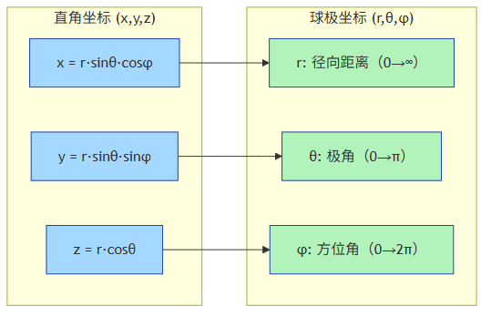
直角坐标与球极坐标变换关系图
口诀：$r$ 是到原点的距离，$θ$ 是跟 z 轴夹角，$φ$ 是绕 z 轴转过的角度。
$$\begin{aligned}x&=rsinθcosφ \\ y&=rsinθsinφ \\ z&=rcosθ\end{aligned}$$
球极坐标下的Schrödinger方程（了解即可，不需记忆）：
$$\left[\frac{1}{r^{2}}\frac{∂}{∂r}\left(r^{2}\frac{∂}{∂r}\right)+\frac{1}{r^{2}sinθ}\frac{∂}{∂θ}\left(sinθ\frac{∂}{∂θ}\right)+\frac{1}{r^{2}\sin^{2}θ}\frac{∂^{2}}{∂φ^{2}}\right]ψ+\frac{8π^{2}m}{h^{2}}\left(E−\frac{Ze^{2}}{r}\right)ψ=0$$

③ 变量分离与量子数的引入
通过变量分离法，将 $ψ$ 分解为径向部分和角度部分：
$$\boxed{ψ_{n,l,m}(r,θ,φ)=R_{n,l}(r)⋅Y_{l,m}(θ,φ)}$$
量子数 | 符号 | 来源 | 取值范围 | 决定的物理量
主量子数 | $n$ | 径向方程边界条件 | 1, 2, 3, … | 电子层、主要能量
角量子数 | $l$ | 角度方程边界条件 | 0, 1, …, $n−1$ | 轨道形状、能级分裂
磁量子数 | $m_{l}$ | 角度方程边界条件 | $−l,...,0,...,+l$ | 轨道空间取向
关键认识：量子数不是人为假定的，而是边界条件迫使 $n,l,m$ 只能取特定整数值——这是量子力学的自然推论。

2.2 四个量子数的详细解读

（1）主量子数 $n$——电子层
$n$ 取值 | 1 | 2 | 3 | 4 | 5 | 6 | 7
能层符号 | K | L | M | N | O | P | Q
- 单电子体系：$E_{n}=−13.6Z^{2}/n^{2} eV$
- $n$ 越大，电子离核越远，能量越高，原子半径越大
- 轨道总数 $n^{2}$，最大电子数 $2n^{2}$

（2）角量子数 $l$——轨道形状
$l$ 取值 | 0 | 1 | 2 | 3 | 4 | 5
能级符号 | s | p | d | f | g | h
轨道形状 | 球形 | 哑铃形 | 花瓣形 | 复杂 | 复杂 | 复杂
- 在多电子原子中，$l$ 与 $n$ 共同决定电子能量
- 节面数 = $l$
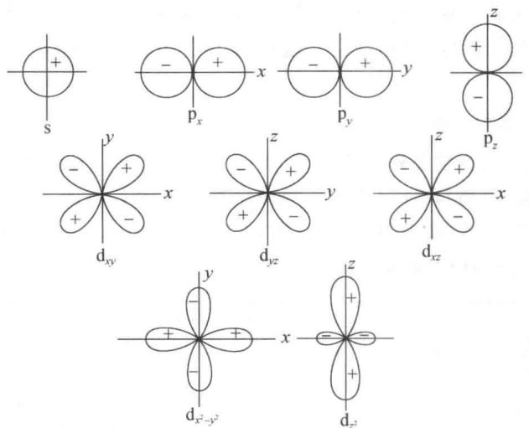
图 s、p、d 轨道波函数角度分布剖面图（普化原理第4版 图11.13a）
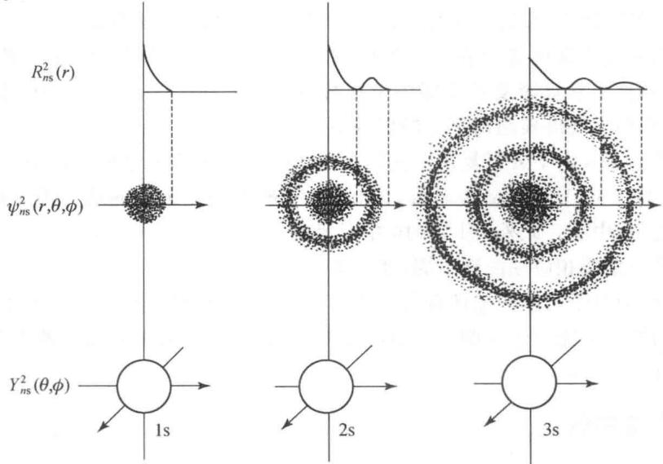
图 s、p、d 轨道电子云（$∥Y∥^{2}$）角度分布剖面图——与波函数角度分布图相比，电子云图”瘦”一些，且无正负号（普化原理第4版 图11.13b）

（3）磁量子数 $m_{l}$——空间取向
简并度：
$l$ | $m_{l}$ 取值 | 轨道数 | 轨道名称
0 (s) | $m_{l}=0$ | 1 | s
1 (p) | $m_{l}=−1,0,+1$ | 3 | $p_{x},p_{y},p_{z}$
2 (d) | $m_{l}=−2,−1,0,+1,+2$ | 5 | $d_{xy},d_{xz},d_{yz},d_{x^{2}−y^{2}},d_{z^{2}}$
3 (f) | $m_{l}=−3,−2,−1,0,+1,+2,+3$ | 7 | f 七种取向

（4）自旋量子数 $m_{s}$——电子自旋
- 取值：$+\frac{1}{2}$（↑）或 $−\frac{1}{2}$（↓）

（5）轨道数与电子容量综合表
$n$ (能层) | $l$ (亚层) | 轨道数 | 亚层最大电子数 | 该层总电子数
1 | 1s (0) | 1 | 2 | 2
2 | 2s (0), 2p (1) | 1+3=4 | 2+6=8 | 8
3 | 3s (0), 3p (1), 3d (2) | 1+3+5=9 | 2+6+10=18 | 18
4 | 4s (0), 4p (1), 4d (2), 4f (3) | 1+3+5+7=16 | 2+6+10+14=32 | 32
⚠️ 易错点：三个量子数 $(n,l,m_{l})$ 确定一个原子轨道，四个量子数 $(n,l,m_{l},m_{s})$ 确定一个电子状态。Pauli不相容原理：同一原子中无四个量子数完全相同的两个电子 ⇔ 每个轨道最多2个自旋相反的电子。

2.3 氢原子与多电子原子的能级

① 氢原子（单电子体系）
$$E_{n}=−13.6⋅\frac{1}{n^{2}} eV$$
$n$ 相同但 $l$ 不同的轨道——如 $3s$、$3p$、$3d$——能量完全相同（简并）。

② 多电子原子：屏蔽效应
屏蔽效应：其他电子对核电荷的”遮挡”作用，使指定电子感受到的核电荷减小。
$$\boxed{Z^{*}=Z−σ}$$
$$E_{i}=−13.6⋅\frac{(Z^{*})^{2}}{n^{2}} eV$$

③ Slater规则与定量计算
为什么需要 Slater 规则？——屏蔽效应告诉我们”外层电子受内层屏蔽，能量升高”，但这只是定性描述。要定量知道”升高了多少”，就需要一个可计算的模型。Slater（1930）提出的这套规则，就是用量子力学近似计算屏蔽常数的实用工具。
电子分组：
$$(1s)(2s,2p)(3s,3p)(3d)(4s,4p)(4d)(4f)(5s,5p)…$$
关键观察：为什么 $(ns,np)$ 合为同组而 $(nd)$ 单独一组？因为 s 和 p 轨道在空间分布上有重叠（钻穿能力相近），且光谱数据表明它们对彼此的屏蔽行为一致；而 d 轨道的钻穿能力明显弱于 s 和 p，屏蔽行为完全不同。
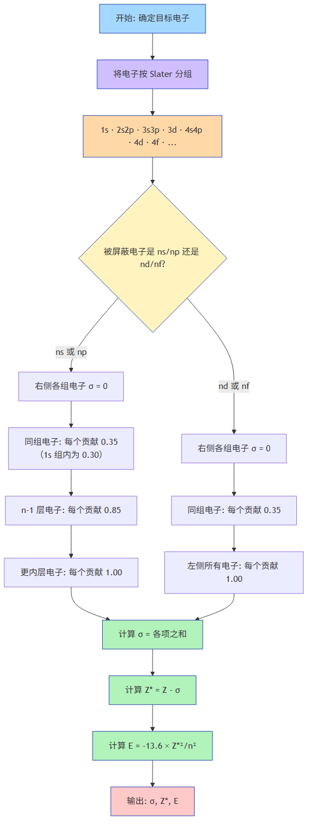
Slater规则计算流程图
口诀：右不看，同0.35（1s 0.30）；ns/np：减一层0.85，再内全1.00；nd/nf：左边全都1.00。总和$σ$，$Z^{*}=Z−σ$，$E=−13.6(Z^{*})^{2}/n^{2}$。
Slater规则四条：
- 右侧忽略：位于被屏蔽电子右侧（更高n） 的各组电子，屏蔽可忽略（$σ=0$）
- 同组屏蔽：同组电子之间，每个贡献 0.35（但1s组内为 0.30——因为1s电子离核最近、电子云最紧密，彼此间的屏蔽效率略低于外层电子）
- 相邻内组（ns/np）：被屏蔽电子为 $ns$ 或 $np$ 时，$(n−1)$ 层电子贡献 0.85，更内层贡献 1.00
- 相邻内组（nd/nf）：被屏蔽电子为 $nd$ 或 $nf$ 时，其左侧所有电子贡献 1.00
Slater 规则的用途：①定量解释能级分裂和能级交错——Cotton 图背后就是不同轨道 $Z^{*}$ 的差异在随 Z 变化（见下方 Ti 示例）；②估算 Allred-Rochow 电负性（电负性 $∝Z^{*}/r^{2}$）；③建立”屏蔽是可计算可验证”的量化认知，为后续 SCF 方法做铺垫。Slater 规则是近似方法，对 d/f 电子误差较大，更精确的 SCF 计算留待第三轮。

示例1：Na原子（Z=11） 分组：$(1s)^{2}(2s,2p)^{8}(3s)^{1}$
电子 | $σ$ 计算 | $Z^{*}$ | $E=−13.6⋅(Z^{*})^{2}/n^{2}$
1s | $1×0.30=0.30$ | 10.70 | $−1557 eV$
2s/2p | $7×0.35+2×0.85=4.15$ | 6.85 | $−160 eV$
3s | $8×0.85+2×1.00=8.80$ | 2.20 | $−7.3 eV$
解读：Na 的 3s 电子 $Z^{*}=2.20$，远低于核电荷 +11——这就是为什么最外层电子能量如此之高（仅 -7.3 eV），化学性质活泼。如果完全没有屏蔽，3s 电子能量应为 $−13.6×{11}^{2}/9=−183 eV$——比实际值低 25 倍！屏蔽效应不是”微调”，而是数量级级别的修正。

示例2：Ti原子（Z=22） 分组：$(1s)^{2}(2s,2p)^{8}(3s,3p)^{8}(3d)^{2}(4s)^{2}$
电子 | $σ$ 计算 | $Z^{*}$ | $E$
3p | $7×0.35+8×0.85+2×1.00=11.25$ | 10.75 | $−174.6 eV$
3d | $1×0.35+8×1.00+8×1.00+2×1.00=18.35$ | 3.65 | $−20.1 eV$
$$\boxed{E_{3p}=−174.6 eV≪E_{3d}=−20.1 eV}$$
关键发现：同 $n=3$ 层，$3p$ 和 $3d$ 能量相差近 9 倍！这就是能级分裂的定量来源。$3d$ 钻穿弱 → 内层对它屏蔽完全（$σ_{3d}=18.35$）→ $Z^{*}$ 小 → 能量高。对照 Cotton 图中 $E_{3d}>E_{3p}$ 的趋势，两者完全一致——Slater 计算和 Cotton 图从定量、定性两个角度互相印证。

嵌入式计算：Ti的3d电子屏蔽前后能量差
假设完全没有屏蔽（$σ=0$）：
$$E_{3d}(\text{无屏蔽})=−13.6×\frac{{22}^{2}}{3^{2}}=−13.6×\frac{484}{9}=−731 eV$$
$$ΔE=(−731)−(−20.1)=−711 eV$$
屏蔽使3d能量升高了711 eV！这个差值比许多化学键的键能（~200-400 kJ/mol ≈ 2-4 eV/原子）高出两个数量级——说明屏蔽效应是决定原子中电子能量的主导因素。

④ 钻穿效应——能级分裂的微观解释
钻穿效应：外层电子钻入内层空间靠近原子核的现象。钻穿能力：$ns>np>nd>nf$
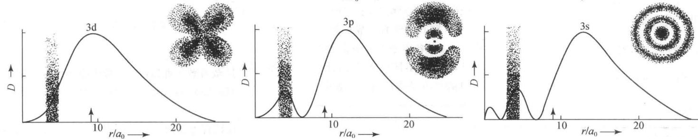
图 3s有三个峰、3p有两个峰、3d有一个峰（峰的个数 = n-l）（普化原理第4版 图11.21）
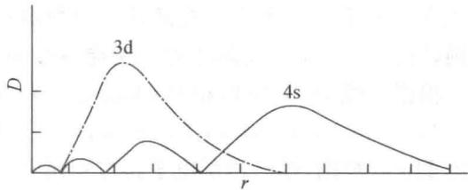
图 4s在主峰外有靠近核的小峰——完整解释”填充时4s先于3d，失电子时4s先于3d”（普化原理第4版 图11.22）
🧠 教学洞察：「3d 电子被 3s/3p 电子云挡住——像躲在盾牌后面感受不到核的引力」——质心L2类比。详见 教学洞察-原子结构#类比库。
🗣️ 课堂原话：“4s 和 3d 谁的能量低？直觉是 3d——n 小。但径向分布图显示：4s 的电子云有一个小峰钻到离核很近的地方——感受到的核电荷更大→能量更低。3d 没有这个小峰——被外面的电子云屏蔽了。”

⑤ 鲍林近似能级图与徐光宪规则
美国化学家 Pauling 根据大量原子光谱实验数据，总结出多电子原子中各轨道能量的相对高低顺序——鲍林近似能级图。这不是理论推导的结果，而是实验归纳的产物：光谱中每一根谱线对应一个能级跃迁，Pauling 通过对数以千计谱线的系统分析，反推出了轨道的能量顺序。
第一能级组：1s
第二能级组：2s → 2p
第三能级组：3s → 3p
第四能级组：4s → 3d → 4p
第五能级组：5s → 4d → 5p
第六能级组：6s → 4f → 5d → 6p
第七能级组：7s → 5f → 6d → 7p
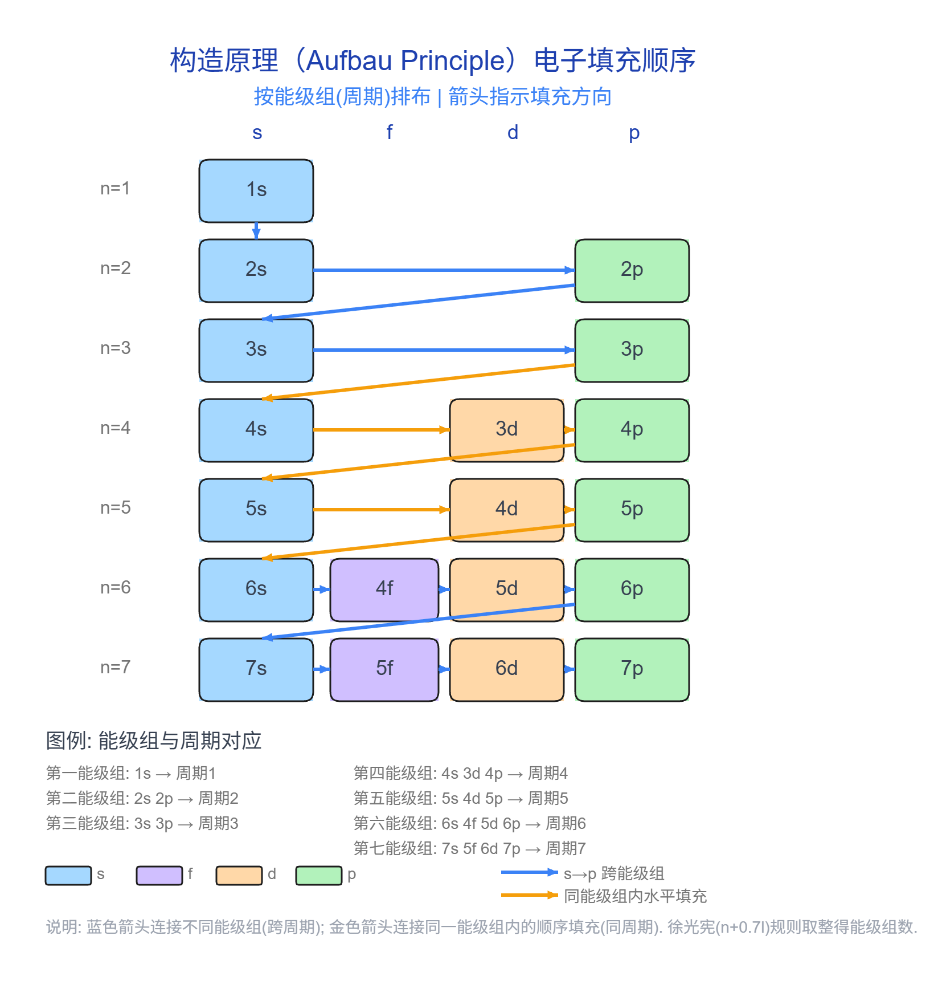
构造原理电子填充顺序矩阵图——按轨道类型(s/f/d/p)与主量子数(n)排布，箭头指示填充路径。蓝色箭头为跨能级组(周期间)跳转，金色箭头为能级组内(同周期)水平填充。
能级组与周期表的对应关系：第 $n$ 能级组对应周期 $n$——能级组的个数直接决定了元素周期表的行数。第一能级组（1s）→ 第一周期 2 种元素；第二+第三能级组（2s2p+3s3p）→ 第二、三周期各 8 种；第四能级组（4s3d4p）→ 第四周期 18 种。能级组的容量 = 周期的宽度。
徐光宪（$n+0.7l$）规则：将 Pauling 的图示经验总结为一个简洁的定量公式——$(n+0.7l)$ 值取整，即为该轨道所在的能级组数。
轨道 | $n+0.7l$ | 能级组
4s | 4+0.7×0 = 4.0 | 4
3d | 3+0.7×2 = 4.4 | 4
4p | 4+0.7×1 = 4.7 | 4
5s | 5+0.7×0 = 5.0 | 5
4f | 4+0.7×3 = 6.1 | 6
为什么是 0.7？这并非任意选取。$0.7l$ 项本质上是对钻穿效应的定量补偿：$l$ 越大 → 钻穿越弱 → 受屏蔽越多 → 有效能量越高 → 需要加一个正的修正项。s 电子（$l=0$）钻穿最强，修正为 0；p 电子（$l=1$）钻穿次之，修正 0.7；d 电子（$l=2$）钻穿更弱，修正 1.4——这就是为什么 3d 虽然 $n$ 更小（$n=3$），却能级却位于 4s 之上（$3+1.4=4.4>4.0$），与第四周期而非第三周期对应。
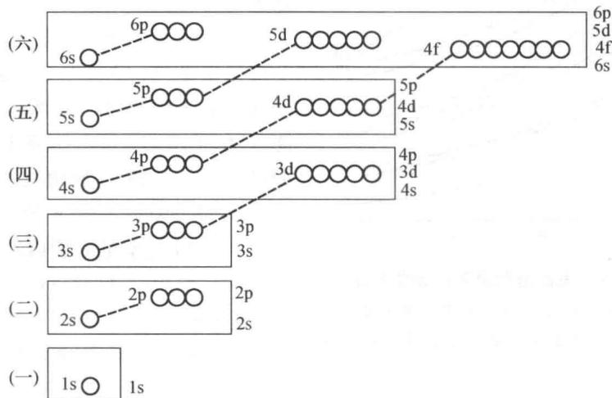
图 Pauling 近似能级图——按轨道能量由低到高排列，以水平线高低代表能量相对高低，每个方框代表一个轨道，箭头指示电子填入顺序。能级组以虚线方框标出（普化原理第4版 图11.19）
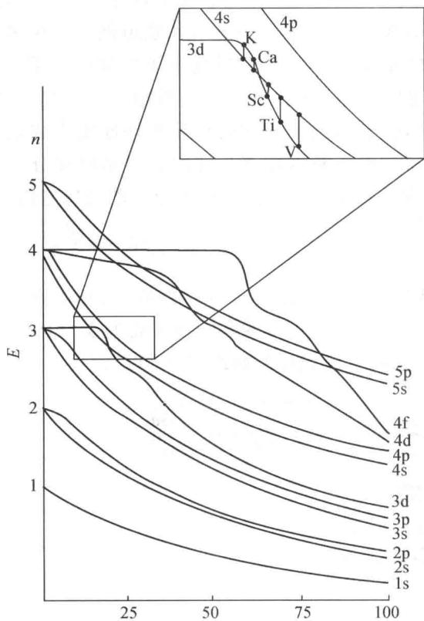
图 轨道能量随原子序数的变化（Cotton 图）——横坐标为 Z，纵坐标为轨道能量。氢原子（Z=1）中同层轨道简并（E₃d = E₄s = E₄p）；随 Z 增大，核电荷增加使所有轨道能量单调下降，但不同轨道的下降速率不同。s 轨道钻穿强、受屏蔽少，能量下降最快；d 轨道钻穿弱、受屏蔽多，能量下降较慢。由此产生能级分裂和能级交错：在 K、Ca（Z=19-20）处 E₄s < E₃d → 4s 先于 3d 填充；Z ≥ 21（Sc 以后）E₃d 降至 E₄s 以下（普化原理第4版 图11.20 / Cotton, F. A.）
⚠️ 核心辨析：Pauling 能级图描述的是电子填充顺序，Cotton 图展示的是轨道实际能量随 Z 的动态变化。二者不矛盾——填充顺序反映的是整个原子基态的总能量最低原则，而轨道实际能量受屏蔽和钻穿的共同调控，随 Z 连续变化。填充顺序用 Pauling 图，理解能量本质看 Cotton 图。

三、基态原子核外电子排布
关联知识点：电子排布 · 元素周期律 · 电离能 · 电负性

3.1 电子排布三原则
口诀：电子填入先低能，能级组内按顺序：$1s→2s→2p→3s→3p→4s→3d→4p→5s→4d→5p→6s→4f→5d→6p→…$

（1）构造原理（Aufbau Principle）
Aufbau 在德语中意为”构建”（building up）——从氢原子开始，每增加一个质子（核电荷 +1）就增加一个电子，电子按轨道能量由低到高依次填入。对初学者而言，这条规则最直接、最容易使用，但它只是经验总结，不是物理定律——后面会看到，Cr 和 Cu 并不严格遵循这一顺序。
填充顺序遵循 Pauling 近似能级图（§2.3⑤）：
$$1s→2s→2p→3s→3p→4s→3d→4p→5s→4d→5p→6s→4f→5d→6p→…$$
构造原理：电子按能量顺序依次填入各轨道

（2）Pauli不相容原理
正式表述：同一原子中，不可能有四个量子数 $(n,l,m_{l},m_{s})$ 完全相同的两个电子。
等价表述：每个原子轨道最多容纳 2 个自旋相反的电子。
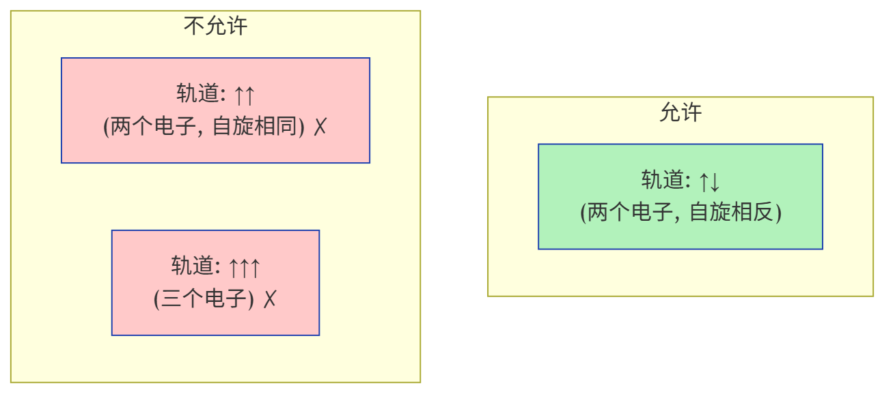
Pauli原理：同一轨道最多容纳2个自旋相反的电子
物理背景：Pauli 原理是量子力学中的一条基本定理，源于电子作为费米子的本性——两个全同费米子不能占据相同的量子态。它不是”经验规则”，而是基本物理定律。有了这条原理，元素周期表的结构才得以解释：$n=1$ 层最多 2 个元素（H, He），$n=2$ 层最多 8 个（Li→Ne），$n=3$ 层最多 18 个——每一层”满了”就出现一个稀有气体，下一周期从头开始。
范例：Ca 的两个 4s 电子的量子数——电子1：$(n=4,l=0,m_{l}=0,m_{s}=+1/2)$；电子2：$(n=4,l=0,m_{l}=0,m_{s}=−1/2)$。前三个量子数完全相同，但自旋相反，符合 Pauli 原理。
⚠️ 常见误区：$m_{s}=0$ 不允许！$m_{s}$ 必须为 $+1/2$ 或 $−1/2$。写 $m_{s}=0$ 的同学往往混淆了磁量子数 $m_{l}=0$ 和自旋量子数 $m_{s}=±1/2$。

（3）Hund规则
基本表述：电子在简并轨道（能量相同，即 $n,l$ 相同）上分布时，优先以自旋相同的方向分占不同轨道。
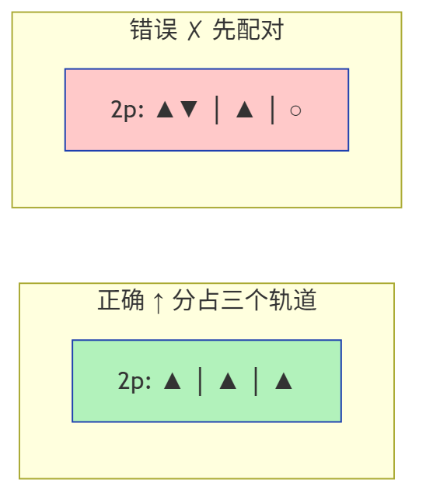
Hund规则：N原子的2p³分占三个轨道（正确）vs 先配对（错误）
物理来源：Hund 规则的本质是交换能（exchange energy）驱动——当两个电子平行自旋占据不同轨道时，它们的波函数在空间上重合更少，库仑排斥小于反平行自旋的配对电子。这个能量差不大（通常 ~1-2 eV），但足以决定基态排布。
特例：半满/全满额外稳定性——简并轨道处于半充满（$p^{3},d^{5},f^{7}$）或全充满（$p^{6},d^{10},f^{14}$）时，平行自旋数最大，交换能最大，体系能量特别低。
🔑 深层逻辑：Hund 规则不是”三条独立原则”之一——它是交换能的直接结果。理解这一点后，Cr 和 Cu 的特例就不再是”要背的例外”，而是”总能量最低原则的自然推论”。
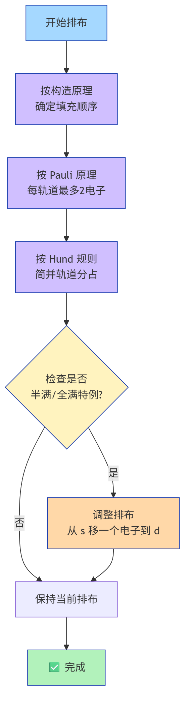
电子排布三原则综合应用流程图
🧠 教学洞察：最高频错误「Cr 不是 [Ar]4s²3d⁴——是 4s¹3d⁵！」发生率 ~40%。详见 教学洞察-原子结构#四、高频错误模式。
🗣️ 课堂原话：“Cr 不是 [Ar]4s²3d⁴——是 4s¹3d⁵。Cu 不是 4s²3d⁹——是 4s¹3d¹⁰。半满和全满稳定——但不要推广到所有过渡金属。只有 Cr 族和 Cu 族有这种特例。”

3.2 电子排布的表示方法
以N（Z=7）为例：$1s^{2}2s^{2}2p^{3}$（排布式），$[He]2s^{2}2p^{3}$（稀有气体简式），$2s^{2}2p^{3}$（价电子构型）。

3.3 常见元素基态电子排布

主族元素（Z≤20）
元素 | Z | 电子排布式 | 价电子构型 | 未成对电子数
H | 1 | 1s¹ | 1s¹ | 1
He | 2 | 1s² | 1s² | 0
Li | 3 | [He]2s¹ | 2s¹ | 1
Be | 4 | [He]2s² | 2s² | 0
B | 5 | [He]2s²2p¹ | 2s²2p¹ | 1
C | 6 | [He]2s²2p² | 2s²2p² | 2
N | 7 | [He]2s²2p³ | 2s²2p³ | 3
O | 8 | [He]2s²2p⁴ | 2s²2p⁴ | 2
F | 9 | [He]2s²2p⁵ | 2s²2p⁵ | 1
Ne | 10 | [He]2s²2p⁶ | 2s²2p⁶ | 0
Na | 11 | [Ne]3s¹ | 3s¹ | 1
Mg | 12 | [Ne]3s² | 3s² | 0
Al | 13 | [Ne]3s²3p¹ | 3s²3p¹ | 1
Si | 14 | [Ne]3s²3p² | 3s²3p² | 2
P | 15 | [Ne]3s²3p³ | 3s²3p³ | 3
S | 16 | [Ne]3s²3p⁴ | 3s²3p⁴ | 2
Cl | 17 | [Ne]3s²3p⁵ | 3s²3p⁵ | 1
Ar | 18 | [Ne]3s²3p⁶ | 3s²3p⁶ | 0
K | 19 | [Ar]4s¹ | 4s¹ | 1
Ca | 20 | [Ar]4s² | 4s² | 0

过渡元素（Z=21-30）
Z | 符号 | 名称 | 价电子排布 | 未成对电子数
21 | Sc | 钪 | 3d¹4s² | 1
22 | Ti | 钛 | 3d²4s² | 2
23 | V | 钒 | 3d³4s² | 3
24 | Cr | 铬 | 3d⁵4s¹ | 6
25 | Mn | 锰 | 3d⁵4s² | 5
26 | Fe | 铁 | 3d⁶4s² | 4
27 | Co | 钴 | 3d⁷4s² | 3
28 | Ni | 镍 | 3d⁸4s² | 2
29 | Cu | 铜 | 3d¹⁰4s¹ | 1
30 | Zn | 锌 | 3d¹⁰4s² | 0
主族元素（Z=31-36）：Ga [Ar]3d¹⁰4s²4p¹、Ge 3d¹⁰4s²4p²、As 3d¹⁰4s²4p³、Se 3d¹⁰4s²4p⁴、Br 3d¹⁰4s²4p⁵、Kr 3d¹⁰4s²4p⁶

第五周期过渡金属（Z=39-48）
Z | 符号 | 名称 | 价电子排布 | 未成对 | 特例
42 | Mo | 钼 | 4d⁵5s¹ | 6 | 半满（同Cr）
43 | Tc | 锝 | 4d⁵5s² | 5 | 反例——半满但保留5s²
46 | Pd | 钯 | 4d¹⁰ | 0 | 全满，5s全空
47 | Ag | 银 | 4d¹⁰5s¹ | 1 | 全满（同Cu）
⚠️ 竞赛高频考点：Pd的 $4d^{10}$ 排布是唯一 $5s$ 全空的钯系元素。4d系列特例比3d更复杂。
🧠 教学洞察：「填充 4s 先于 3d，失电子 4s 先于 3d」——入住顺序≠退房顺序，发生率~25%。类比：4s是酒店大堂——入住时先到大堂（先填4s），退房时也从大堂走（先失4s）。详见 教学洞察-原子结构#四、高频错误模式。

3.4 电子排布特例：半满/全满稳定化
元素 | 预期排布（机械套用构造原理） | 实际排布 | 原因
Cr (Z=24) | [Ar] 3d⁴4s² | [Ar] 3d⁵4s¹ | 3d半满（d⁵）额外稳定
Cu (Z=29) | [Ar] 3d⁹4s² | [Ar] 3d¹⁰4s¹ | 3d全满（d¹⁰）额外稳定
竞赛扩展：Mo(4d⁵5s¹)、Ag(4d¹⁰5s¹)、Pd(4d¹⁰)、Au(4f¹⁴5d¹⁰6s¹)

统一解释：成对能 vs 轨道能级差（Rich 模型）
Cotton 图展示了轨道能量随 Z 的变化，但这只解释了”为什么填充顺序先 4s 后 3d”。要解释 Cr/Cu 以及更复杂的 Nb/Ru/Rh/Pd 反常，需要引入成对能（pairing energy，$P$）的概念：
成对能：当两个电子被迫进入同一轨道时，因库仑排斥而升高的能量。
Rich（1965）在 Cotton 图的基础上叠入成对能，提出一个统一模型： - 3d 和 4s 轨道能量均随 Z 增大而下降，两条能级线之间夹着一个成对能区间 - 电子总是选择使总能量最低的排布——当轨道能级差 < 成对能时，“分散填”更有利（Cr 的 3d⁵4s¹）；当轨道能级差 > 成对能时，“集中填”更有利（Cu 的 3d¹⁰4s¹）
这个模型可以统一解释整个 d 区反常： - Cr（Z=24）：4s 能量已低于”3d + 成对能” → 分散填 3d⁵4s¹ - Cu（Z=29）：3d 能量已低于”4s + 成对能” → 集中填 3d¹⁰4s¹ - Nb（Z=41, 4d⁴5s¹）、Ru（Z=44, 4d⁷5s¹）、Rh（Z=45, 4d⁸5s¹）— 4d 系列成对能更大，反常更多 - Pd（Z=46, 4d¹⁰）：成对能驱动 → 5s 全空，4d 全满
一句话总结：半满/全满是结果，不是原因。真正的驱动力是成对能与轨道能级差的竞争。

3.5 离子电子排布
⚠️ 竞赛最高频陷阱：离子失电子顺序≠原子填充顺序的逆序。
🧠 教学洞察：「填充 4s 先于 3d，失电子 4s 先于 3d」——入住顺序≠退房顺序，发生率~25%。4s 是酒店大堂——入住时先到大堂（先填 4s），退房时也从大堂走（先失 4s）。详见 教学洞察-原子结构#四、高频错误模式。
核心规则：先失主量子数 $n$ 最大的电子。
原子排布 | 失电子过程 | 离子排布 | 考点
Fe: [Ar] 3d⁶4s² | 先失4s²→再失3d | Fe²⁺: 3d⁶; Fe³⁺: 3d⁵ | Fe³⁺的3d⁵半满稳定
Cu: [Ar] 3d¹⁰4s¹ | 先失4s¹ | Cu⁺: 3d¹⁰; Cu²⁺: 3d⁹ | Cu⁺反磁性，Cu²⁺顺磁性
Mn: [Ar] 3d⁵4s² | 先失4s² | Mn²⁺: 3d⁵（5未成对） | 顺磁性最强
Zn: [Ar] 3d¹⁰4s² | 先失4s² | Zn²⁺: 3d¹⁰（全满） | 反磁性，无色
阴离子：O²⁻ [He]2s²2p⁶（与Ne等电子）；Cl⁻ [Ne]3s²3p⁶（与Ar等电子）

3.6 周期律四大趋势的图形化理解
🗣️ 质心课堂原话：「你现在会写任何原子的电子排布了——接下来用这个工具解释周期律：半径为什么这样变？电离能为什么有反常？答案全在电子排布里。」
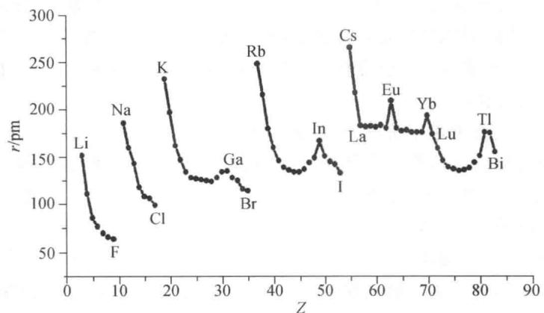
图 原子半径（共价半径/金属半径）随 Z 的变化——周期内左→右半径减小（$Z_{eff}$增大→电子云收缩），族内上→下半径增大（$n$↑→电子层扩展）。过渡元素区间半径减小幅度明显小于主族——因为 $(n−1)d$ 电子对外层电子的屏蔽较大。★ 横轴为原子序数，纵轴为原子半径(pm)，曲线上的每个”尖峰”对应碱金属（周期起点），“低谷”对应稀有气体（周期终点）（普化原理第4版 图11.23）
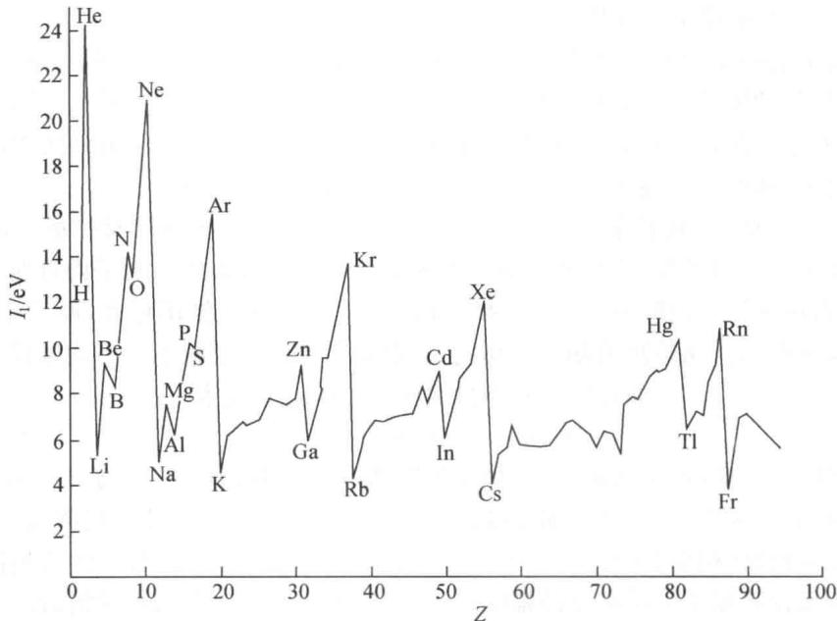
图 第一电离能随 Z 的变化——周期内总体↑，但有两个凹陷：Be→B（B 的 p 电子能量高于 s 电子）和 N→O（O 的 p 轨道中电子成对排斥）。族内↓（原子半径增大，最外层电子离核更远）。稀有气体的电离能始终为周期峰值（最外层满壳层的额外稳定性）。★ 横轴为原子序数，纵轴为电离能(kJ/mol)，注意第二周期(N→O)和第三周期(P→S)均有凹陷（普化原理第4版 图11.24）
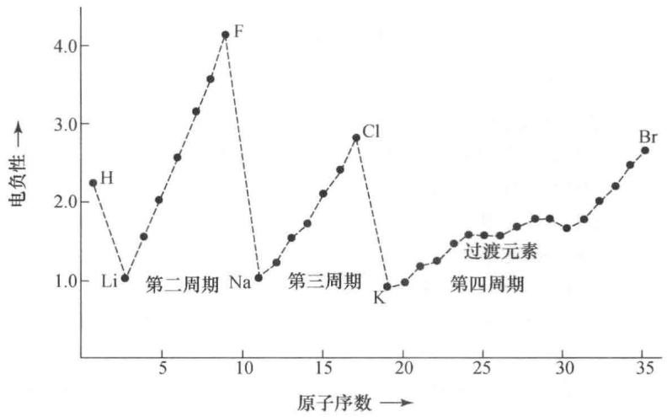
图 电负性（Pauling 标度）随 Z 的变化——F（4.0）最大，Cs（0.7）最小。周期内左→右电负性增大，族内上→下电负性减小。电负性差异 Δχ ≥ 1.7 通常对应离子键，Δχ < 1.7 通常对应共价键——这是后续化学键衔接的基础工具。★ 横轴为原子序数，纵轴为电负性(Pauling标度)，曲线呈锯齿形递进（普化原理第4版 图11.25）
四趋势汇总：
性质 | 周期内（左→右） | 族内（上→下） | 关键机制
原子半径 | ↓ 减小 | ↑ 增大 | $Z_{eff}$ 增大/ $n$ 增大
第一电离能 | ↑ 增大（有凹陷） | ↓ 减小 | $Z_{eff}$ 增大/半径增大
电负性 | ↑ 增大 | ↓ 减小 | 吸引电子能力
电子亲和能 | ↑ 增大（有例外） | ↓ 减小 | 释放能量大小
🧠 教学洞察：「比较电离能，先看轨道类型，再看周期趋势」——不看轨道类型直接比周期趋势=翻车，发生率~35%。例如 N($p^{3}$ 半满) 的第一电离能 > O($p^{4}$)，这不是周期趋势的反常，而是 Hund 规则的体现。详见 教学洞察-原子结构#四、高频错误模式。

3.7 从原子结构到化学性质：次级周期性
学完原子结构，不能只会”比大小”——还要能用它解释元素化学的宏观现象。次级周期性（Secondary Periodicity）就是一个极好的例子。
现象：第四周期和第六周期主族元素的高价化合物，氧化性显著强于同族上下元素。
因果链（从原子结构到具体反应）：
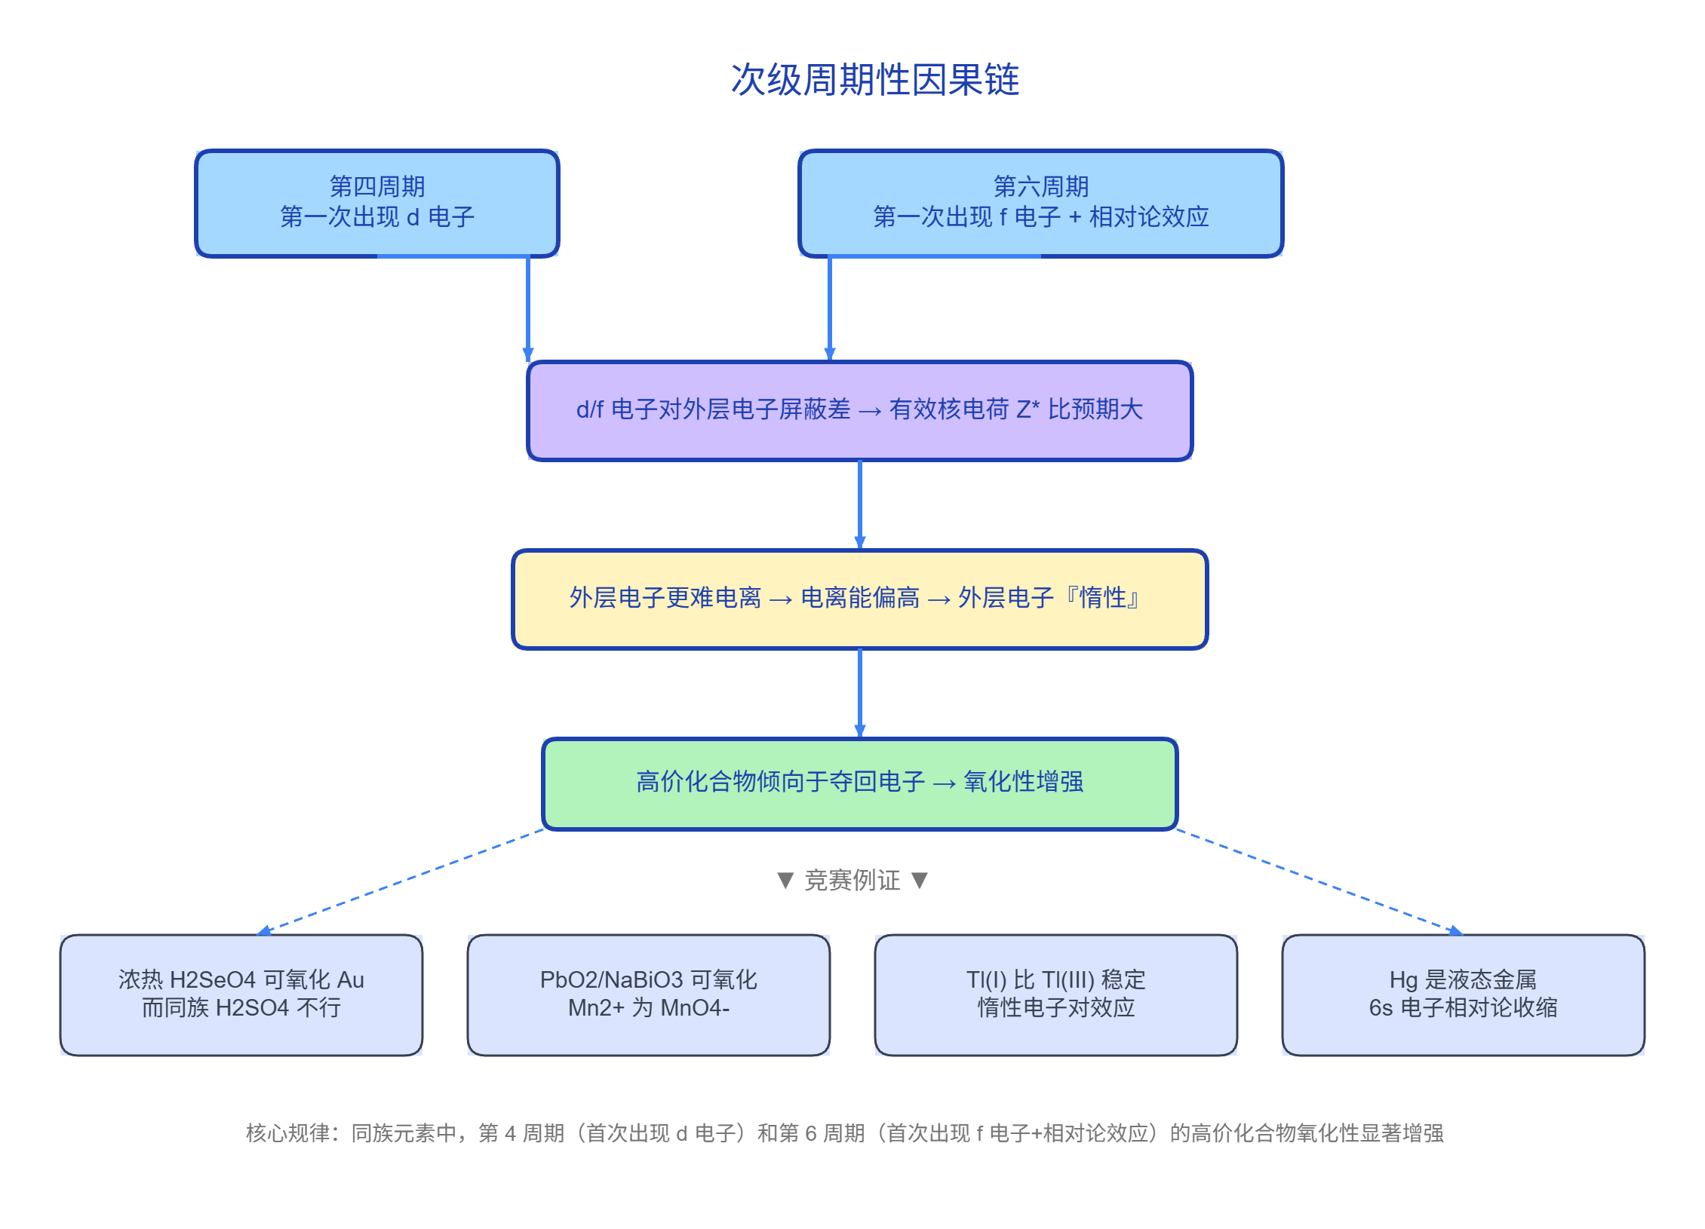
次级周期性因果链——从电子构型到氧化性增强的完整逻辑路径
💡 读图提示：上图中蓝色框为”原因”，黄色框为”中间效应”，绿色框为”化学结果”，底部四个浅蓝框为竞赛级例证。因果链的核心是：d/f 电子屏蔽差 → Z* 大 → 电子难电离 → 高价化合物氧化性强。
竞赛级例证： - 浓热 $H_{2}SeO_{4}$ 可氧化 Au（而同族的 $H_{2}SO_{4}$ 不行） - $PbO_{2}$ 和 $NaBiO_{3}$ 可把 $Mn^{2+}$ 氧化为 $MnO_{4}^{−}$（$SnO_{2}$ 和 $Sb_{2}O_{5}$ 无此强氧化性） - $Tl(I)$ 比 $Tl(III)$ 稳定（6s² 惰性电子对效应） - $Hg$ 的 6s² 不易失去 → $Hg$ 是液态（6s 电子相对论收缩）
这才是”学原子结构有什么用”的答案：屏蔽/钻穿/有效核电荷这些概念，最终是为了解释元素为什么有那样的化学性质。

四、规律与方法

4.1 三类”顺序”的深度辨析
顺序类型 | 规则 | 示例（Fe） | 口诀
书写顺序 | 按 $n$ 由小到大 | [Ar] 3d⁶4s² | 写完按n排
填充顺序 | 按能量由低到高（Pauling图） | 4s先于3d填 | 先填低能级
电离顺序 | 先失 $n$ 最大的电子 | Fe→Fe²⁺先失4s² | 失电子找最大n

4.2 八大常见误区
# | 误区 | 正确理解
1 | “轨道是电子绕核运动的轨迹” | $∥ψ∥^{2}$ 为概率密度，无确定轨迹
2 | “$l$ 取 $0∼n$” | $0≤l≤n−1$
3 | “离子失电子=填充倒序” | 先失 $n$ 最大的电子
4 | “Cr/Cu特例适用所有类似位置” | Tc(4d⁵5s²)不遵循Cr模式
5 | “Pauling图对所有Z成立” | 填充顺序不变，但Z>21后 $E_{3d}<E_{4s}$
6 | “半充满=绝对最稳定” | Tc是反例
7 | “$m_{s}=0$ 允许” | $m_{s}$ 必须为 $±1/2$
8 | “Slater规则精确” | 对d/f电子误差较大

五、典型例题
📋 更多解题套路见 专题-原子结构与元素周期律#三、解题套路/决策流程

例1 [电子排布书写] ⭐⭐
题目：写出Mg、Cl、Cr、Fe²⁺的基态电子排布式（稀有气体简式）。
答案：Mg=[Ne]3s²；Cl=[Ne]3s²3p⁵；Cr=[Ar]3d⁵4s¹（半满特例）；Fe²⁺=[Ar]3d⁶（先失4s²）

例2 [量子数合法性判断] ⭐⭐⭐
题目：判断下列量子数组是否可能：(1) n=2,l=2,m_l=0,m_s=+1/2；(2) n=3,l=1,m_l=-1,m_s=-1/2；(3) n=4,l=0,m_l=1,m_s=+1/2；(4) n=3,l=2,m_l=-2,m_s=0。
答案：(1) ❌ l>n-1；(2) ✅ 3p轨道；(3) ❌ m_l超范围；(4) ❌ m_s不能为0。

例3 [Balmer系波长计算] ⭐⭐
题目：计算Hβ线（n=4→n=2）波长。$R_{H}=1.097×{10}^{5} cm^{−1}$。
解答：$\tilde{ν}=1.097×{10}^{5}×(1/4−1/16)=20569 cm^{−1}$，$λ=1/20569=486.2 nm$（蓝绿色）。

例4 [未成对电子数+磁性] ⭐⭐⭐
答案：N 3个，O 2个，Cl 1个，Mn 5个。磁矩：Mn(5.92) > N(3.87) > O(2.83) > Cl(1.73) B.M.

例5 [电离能突变推断族属] ⭐⭐⭐
答案：$I_{3}→I_{4}$剧增→3个价电子→ⅢA族→Al（$I_{1}=578$与题目580吻合）。

例6 [过渡金属综合] ⭐⭐⭐⭐
答案：Mn（Z=25），[Ar]3d⁵4s²；Mn²⁺ [Ar]3d⁵，5未成对，强顺磁性；Mn³⁺ [Ar]3d⁴，磁矩减小。

例7 [周期律综合推断] ⭐⭐⭐⭐
答案：Si、P、Na（第三周期）；Na [Ne]3s¹ 氧化态+1；SiCl₄正四面体。

六、拓展与联系

6.1 竞赛真题对接
考点 | 频率
基态电子排布书写 | 每年2-3题
量子数合法性判断 | 隔年1题
未成对电子数与顺磁性 | 每年1题
电离能突变推断 | 每年1题
过渡金属特例排布 | 近年2-3题

6.2 深化方向
- Slater规则与有效核电荷定量计算（§2.3含Na+Ti）——第一轮已覆盖 ✅
- Cotton能级图（§2.5）——第一轮已覆盖 ✅
- Koopmans定理（$I≈−ε$ 定性提及）——第三轮
- Rich能级图与成对能——第三轮
- 相对论效应（Au、Hg等）——决赛拓展

七、本节总结 · 速查
核心概念 | 关键规律 | 常见陷阱
四个量子数 | $n$: 电子层；$l$: 形状；$m_{l}$: 取向；$m_{s}$: 自旋 | $l$ 最大 n-1
电子排布三原则 | Aufbau+Pauli+Hund | 忽略Hund→未成对算错
屏蔽效应 | 内层遮挡→$Z^{*}$↓→外层能量↑ | 混淆屏蔽与钻穿
钻穿效应 | $ns>np>nd>nf$ | 钻穿强=能量低
能级交错 | $E_{4s}<E_{3d}$（填充时） | Z>21后 $E_{3d}<E_{4s}$
失电子顺序 | 先失 $n$ 最大电子 | Fe→Fe²⁺应失4s
半满/全满 | Cr: 3d⁵; Cu: 3d¹⁰ | 非所有适用（Tc反例）

八、练习题

8.1 基础巩固（⭐）
- 写出Na、Mg、Al、Si、P、S、Cl、Ar、K、Ca、Fe、Zn的基态电子排布式。
- 计算C、N、O、F、Cl、Fe³⁺的未成对电子数。
- 判断量子数是否可能（略）。
- 用Slater规则计算Na的1s、2p、3s电子的 $Z^{*}$ 和 $E$。

8.2 提高训练（⭐⭐⭐）
- Cr和Cu的排布解释及Mo/Ag迁移。
- Fe→Fe²⁺→Fe³⁺和Cu→Cu⁺→Cu²⁺的排布变化。
- 轨道容量计算（n=5, 5g亚层, 第8周期元素数）。
- 计算Paschen系n₂=5谱线波长。

8.3 挑战题（⭐⭐⭐⭐⭐）
- 电离能推断（$I_{1}$-$I_{5}$数据）。
- [Xe]4f¹⁴5d¹⁰6s¹综合推断。
- Slater规则比较Fe中3d和4s的Z*，解释失电子顺序。
- [Koopmans能量分解·Sc排布] Sc（Z=21）有三种可能的价电子排布：(a) 3d¹4s², (b) 3d²4s¹, (c) 3d³4s⁰。已知以下实验电离能数据（以Ar为能量零点）：
  - Sc²⁺(3d¹) → Sc³⁺ + e⁻，I = 24.75 eV
  - Sc²⁺(4s¹) → Sc³⁺ + e⁻，I = 21.60 eV
  - Sc⁺(3d¹4s¹) → Sc + e⁻，E = -6.62 eV（注意：此处为总能量，直接代入方程组）
  - Sc⁺(4s²) → Sc + e⁻，E = -7.98 eV
  - Sc(3d²4s¹) 与 Sc(3d¹4s²) 的能量差 ΔE = 2.03 eV 设轨道能 U₃（3d）、U₄（4s）；电子排斥参数 J_dd（d-d）、J_ds（d-s）、J_ss（s-s）。利用 Koopmans 定理（I ≈ -U）列出方程，解出五个参数，判断哪种排布能量最低。

九、参考答案与提示
8.1 1. 参见§3.3排布表。2. C:2, N:3, O:2, F:1, Cl:1, Fe³⁺:5。3. (1)❌ l>n-1 (2)✅ (3)❌ m_l超范围。4. Na: 1s σ=0.30 Z=10.70 E=-1557eV; 2s/2p σ=4.15 Z=6.85 E=-160eV; 3s σ=8.80 Z*=2.20 E=-7.3eV。
8.2 5. Cr:[Ar]3d⁵4s¹; Cu:[Ar]3d¹⁰4s¹; Mo:4d⁵5s¹; Ag:4d¹⁰5s¹。6. Fe[Ar]3d⁶4s²→Fe²⁺[Ar]3d⁶(失4s²)→Fe³⁺[Ar]3d⁵; Cu[Ar]3d¹⁰4s¹→Cu⁺[Ar]3d¹⁰→Cu²⁺[Ar]3d⁹。7. (1)50 (2)9轨道18电子 (3)50种。8. 7804cm⁻¹, 1281nm(红外)。
8.3 9. 4个价电子→ⅣA→第三周期Si。10. Z=79 Au; 第六周期ⅠB ds区; +1/+3; Au⁺反磁性。11. 4s Z=8.85>3d Z=6.25, 但E₄s∝8.85²/16=4.90, E₃d∝6.25²/9=4.34, 故E₄s>E₃d→先失4s。 12. 设U₃(3d轨道能)、U₄(4s轨道能)、J_dd(d-d排斥)、J_ds(d-s排斥)、J_ss(s-s排斥)。方程组：(1) U₃=-24.75; (2) U₄=-21.60; (3) U₄+J_ds+J_ss=-6.62; (4) U₃+2J_ds=-7.98; (5) U₃-U₄+J_dd-J_ss=2.03。解得U₃=-24.75, U₄=-21.60, J_ds=8.39, J_ss=6.60, J_dd=11.78。E(3d¹4s²)=U₃+2U₄+2J_ds+J_ss=-44.59; E(3d²4s¹)=2U₃+U₄+J_dd+2J_ds=-42.56; E(3d³4s⁰)=3U₃+3J_dd=-38.91。结论：3d¹4s²能量最低→虽是3d单电子能(-24.75)低于4s(-21.60)，但d-d排斥(11.78)远大于s-s排斥(6.60)，体系优先填排斥小的4s轨道。

十、延伸阅读
- 原子结构 — 核心知识点详解
- 量子数 — 量子数取值规则
- 原子轨道 — 轨道形状与电子云
- 电子排布 — 排布规则与特例总结
- 专题-原子结构与元素周期律 — 专题总结
- 宋天佑《无机化学》§5、张丽荣《无机化学》§5
- 上海中学竞赛课程·化学·第一分册·第二讲
- 普化原理第4版 Ch11、Cotton Chemical Applications of Group Theory

